Приложение 1

**Информация ПАО Сбербанк по проекту «Безналичные решения»**

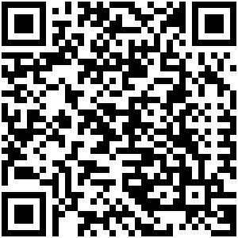

Заявку для заключения договора на установку в торгово-сервисной точке платежного терминала, онлайн-кассы, интернет-эквайринга, «Плати QR», можно оставить на официальном сайте Сбербанка по **QR-коду**, отсканировав его через мобильное устройство или позвонив по бесплатному номеру телефона **8(800)350-01-23.**

**Контакты работников ПАО Сбербанк:**

*г. Тимашевск:*

МПП Доценко Анастасия Андреевна, служебный телефон: 8(989)838-7844; эл. почта: AAnDotsenko@sberbank.ru